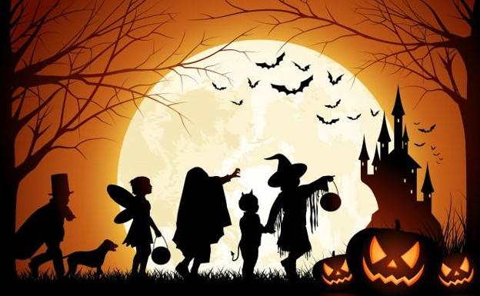
Halloween
Miércoles 30 de octubre
10:00-11:30h “Madrugadores terroríficos” en el local de ocio (Inscripciones con Elisa).
11:30-13:30h “Taller de manualidades” en la casa de cultura.
Jueves 31 de octubre
10:00-11:30h “Madrugadores terroríficos” en el local de ocio (Inscripciones con Elisa).
11:30-13:30h “Taller: prepara una fiesta de miedo” en la casa de cultura.
17:30h MERIENDA en la casa de cultura y posterior “RECORRIDO DEL TERROR”. Organiza AMPA “José Jiménez Lozano” (entrada no socios 2€). ¡No olvides tu disfraz!
20:00h Fiesta de Halloween en la casa de cultura con chocolate para todos los asistentes.
¡Lo vamos a pasar de miedo!

